Конспект урока по биологии
в 6 классе по теме: «Цветок. Строение и значение цветка»

Когнитивная карта темы

Основные понятия темы (предметные, метапредметные) | Цели урока
Основные понятия темы (предметные, метапредметные) | знания | понимание | примеры
Предметные:  цветок, части цветка: главные, околоцветник…, виды цветков, однодомные и двудомные растения, формула цветка  Метапредметные:  символика, красота | Учащиеся формулируют определение цветка,  называют части цветка | Различают виды цветков, расшифровывают формулы цветков | Выполняют цифровой диктант по теме: «Строение цветка»

Предварительная подготовка к уроку:
- учащимся заранее были даны домашние задания по группам: найти информацию в различных литературных источниках на тему «Цветок»: легенды о цветах, изображения цветов в геральдике различных государств, хохломская роспись, жостовский промысел;
- подобрать предметы с хохломской росписью, жостовские подносы;
- презентация по данной теме сделана учителем.

Оборудование и средства:
мультимедийная установка; модель цветика – семицветика сделанная из листов формата А4 с названиями видов цветка; бумажные модели правильного и неправильного цветков, побеги смородины; на столах (по группам) - литературные источники, формулы цветков (на листах), предметы народного промысла (3 и 4 группы), наборы небольших листочков трёх цветов (зелёный, жёлтый, красный).
Технологическая карта урока

Тема урока | Цветок. Строение и значение цветка.
Планируемые  результаты | Учащиеся формулируют определение цветка, называют его основные части, различают виды цветков, расшифровывают формулы цветков, закрепляют полученные знания, выполняя цифровой диктант по данной теме.
Личностная значимость | Расширение кругозора, формирование коммуникативных навыков групповой работы, работы с литературными и др. источниками, умения найти выход из проблемных ситуаций.
План урока | - Организационный момент.  - Повторение (решение логической задачи).  - Постановка задач и актуализация знаний. Изучение нового материала. Реализация мотива в поведении.  - Закрепление изученного.  - Подведение итогов. Домашнее задание.  - Рефлексия.
Методы обучения | - Методы организации и осуществления учебной деятельности (словесные, наглядные, практические, проблемные, частично-поисковые, логические и др.);  - методы стимулирования и мотивации учебной деятельности (элементы дискуссии, неожиданность, занимательность, ассоциации, поощрение и др.);  - методы контроля и самоконтроля (текущий групповой).
Форма организации учебной деятельности | Комбинированный урок (изучение нового материала).
Приёмы деятельности учителя  Познавательные задания | Стимулирует мотивацию и активное мышление учащихся, направляет учеников на выполнение отдельных действий, относящихся к учебной деятельности, корректирует работу учащихся, показывает пути актуализации полученных знаний.  - Готовят сообщения о государственной символике стран, народном художественном промысле, легенды, связанные  с тематикой урока.  2. Работают с текстом и рисунками учебника, со справочной  литературой.  - Решают проблемно – поисковые задачи.  - Анализируют, сравнивают (побег и цветок, виды цветков), делают выводы.  5. Отработка практических навыков (работа с символикой,  цифровой диктант).
Организация деятельности учащихся | - Работа в группах.  - Индивидуальная работа учащихся.  - Фронтальная работа.
Развитие умений и навыков | Навыки формулирования собственных суждений, коммуникативные навыки, навыки работы с понятиями, навыки самоконтроля и взаимопроверки.
Основные понятия и термины | Предметные:  цветок, части цветка, виды цветков, однодомные и двудомные растения, формула цветка.  Метапредметные:  символика, красота.
Источники информации | 1) И.Н. Пономарёва, О.А. Корнилова, В.С. Кучменко «Биология 6 кл. Растения. Бактерии. Грибы. Лишайники», М. Вентана – Граф, 2007 г.;  2) В.В. Пасечник «Биология. Бактерии. Грибы. Растения», М. Дрофа, 2000 г.;  3) В.А. Корчагина «Биология 5-6 кл», М. Просвещение, 1989 г.;  4) Т.И. Серебрякова, А.Г. Еленевский, М.А. Гуленкова «Биология. Растения. Грибы. Лишайники», М. Просвещение, 1992 г.;  5) Г.В. Матвеева, А.Д. Тарабрин «Ботаника», М., Агропромиздат,  1989 г.;  6) А.С. Родионова, М.В. Барчукова «Ботаника», Ленинград, Агропромиздат, 1990 г.
Оценки за урок | Оценки за сообщения.  За решение проблемных задач.  За выполнение цифрового диктанта, расшифровку формул цветков.

Ход и содержание урока.
Чтобы жить, нужно солнце, свобода и
маленький цветок.
Г.Х. Андерсен
Действия учителя | Действия учащихся
1. Организационный момент.  Приветствие и настрой на работу.  2. Повторение - учащимся предлагается решить задачу (технология критического мышления): распределить объекты (корень, стебель, листья, цветок) согласно схеме:  Органы растения  Вегетативные Генеративный ↓ ↓ ↓ ↓  Вопрос учащимся: Почему корень, стебель, листья относят к вегетативным органам, а цветок к генеративным? | Один из учащихся (если необходимо, можно прибегнуть к помощи одноклассников) заполняет схему.  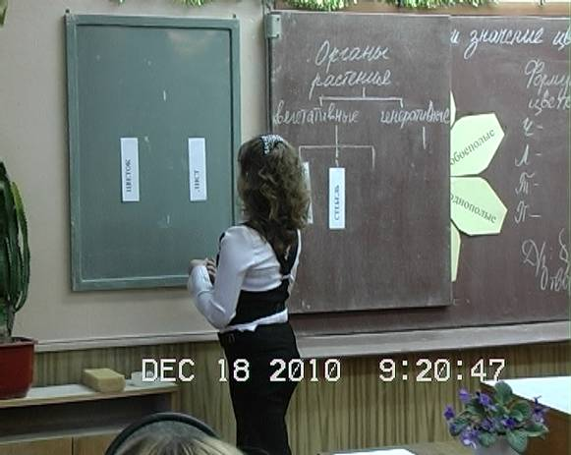  Ответ ученика: Корень, стебель, листья – это органы питания, а главная функция цветка – размножение.
3. Изучение нового материала.  Учащиеся совместно с учителем формулируют тему урока и планируемые цели (презентация - слайд №1; тема записана учителем на доске)  Обращение к учащимся: Послушайте внимательно отрывок из сказки: «…с этими словами старушка сорвала с грядки и подала девочке Жене красивый цветок. У него было семь лепестков, каждый другого цвета»  Вопросы учащимся: Как называется цветок? А сказка? Кто автор?  Учитель просит ребят напомнить слова, которые произносит девочка Женя в сказке и плавно переходит к эпиграфу урока - высказыванию Г.Х. Андерсена: « Чтобы жить, нужно солнце, свобода и маленький цветок ».  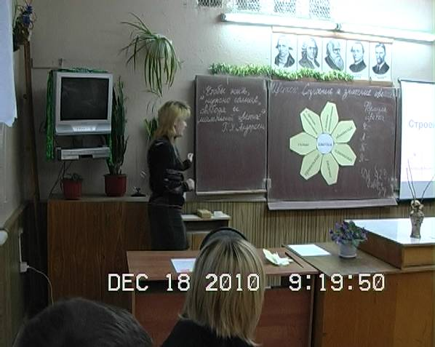  Вопрос учащимся: Когда люди дарят друг другу цветы? В какие моменты жизни человеку хочется побыть на природе в окружении прекрасных цветов? (фронтальная беседа)  Учащимся заранее были даны домашние задания по группам: найти информацию на темы (мотивы социального сотрудничества):  - легенды о цветах  - государственная символика, традиционные праздники разных стран, где используются изображения цветов  - хохломская роспись  4) жостовский художественный промысел  Учитель предлагает ребятам расшифровать формулы цветков (момент неожиданности).  Формулы цветков – символика - на столах (пока расшифровать не получается).  Учитель предлагается вернуться к формулам позже.  Вопрос учащимся: У всех ли растений образуются цветки?  Педагог просит объяснить, в чём сходство побега смородины и цветка, далее учитель даёт определение цветка.  Цветок - это укороченный видоизменённый побег, приспособленный к семенному размножению. (аналогия с черенком).  Совместная работа учителя с учащимися - изучение основных частей цветка (с использованием презентации и материала учебника – слайд №2)  Учитель делает акцент на главные части цветка. Ассоциации форм пестика и тычинки с мужской и женской фигурой (эмоциональный компонент мотивации)  Ч, Л, Т, П - символы с расшифровками учитель просит записать в тетрадь. ( слайд о строении цветка).  На доске цветик - семицветик с типами цветов: каждой группе неоходимо дать характеристику цветкам: голые, сидячие (1 группа), с двойным околоцветником, с простым околоцветником (Р) (2 группа) - в формуле, обоеполые, однополые (женские – пестичные, мужские – тычиночные) ♂♀ (3 группа), правильные и неправильные (* ↑) (4 группа). Последние два типа цветка записаны на одном лепестке (с двух сторон, однако учащиеся видят только одну сторону, а когда учитель снимает лепесток с доски, то заинтриговывает учащихся обратной стороной «медали» - «волшебный лепесток» достаётся последней группе (мотивация на достижение успеха, целеполагание).  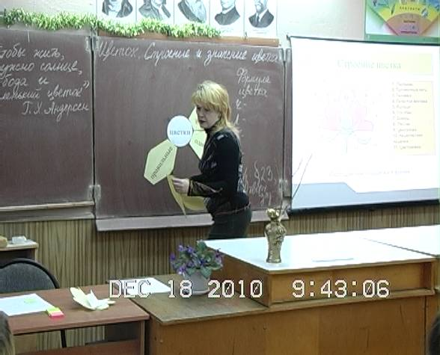  Учитель демонстрирует ученикам слайды с видами цветков (слайд № 3, № 4).  Учитель рассказывает, что растения бывают однодомные (кукуруза, огурец, дуб, ольха) и двудомные (тополь, облепиха, крапива, ива) – слайд №5.  Проблемный вопрос учащимся: Иногда можно услышать: ну вот опять одни пустоцветы на огурцах. Что обозначают эти слова? (внутренние мотивы – интерес к процессу решения задачи, к поиску способа решения).  Информация для размышления: пушат только женские тополя – тополиный пух (вызывающий аллергию).  Проблемный вопрос: На новом участке неопытный садовод посадил кусты облепихи. Прошло несколько лет, а он так и не разу не собрал урожай, хотя у соседа облепиха была каждый год усыпана ягодами. Почему не было урожая? Что делать?  4. Закрепление.  Учитель просит вспомнить части цветка (слайд № 6) и расшифровать формулы:  *Ч₄Л₄ Т₆П₁, *Ч₅Л₅Т₅П₁, Л₍₃₎Т₍₅₎П_{1, ↑}Ч₅Л₅ Т₁₀П₁.  В заключении учитель предлагает выполнить цифровой диктант (работа по группам). Совместная проверка (разбор ошибок, допущенных учащимися).  Верно или неверно утверждение:  - Я утверждаю, что околоцветник это венчик и чашечка 1  - Я утверждаю, что венчик всегда ярко окрашен 0  - Я утверждаю, что венчик состоит из лепестков 1  - Я утверждаю, что чашечка служит для привлечения насекомых 0  - Я утверждаю, что пестик – это мужская часть цветка 0  - Я утверждаю, что семена и плоды развиваются из рыльца пестика 0  - Я утверждаю, что цветок, имеющий только тычинки, называется тычиночным или мужским 1  Ключ: 1010001  Учитель зачитывает стихотворение.  Слайд № 7 (эмоциональный мотив):  Светлеет грусть, когда цветут цветы,  Когда брожу я первоцветным лугом  Один или с хорошим другом,  Который сам не любит суеты. За нами шум и пыльные хвосты –  Всё улеглось! Одно осталось ясно,  Что мир устроен грозно и прекрасно,  Что мир устроен грозно и прекрасно,  Что легче там, где поле и цветы.  (Н.Рубцов)  5. Подведение итогов. Оценки за работу на уроке. Домашнее задание.  Домашнее задание: $ 23, записи в тетради, творческое задание (по выбору).  Предлагается творческое задание (по выбору) – составить визитную карточку своего растения согласно цветочному гороскопу (на биологическом стенде – цветочный гороскоп: даты рождения по временам года, связанные с цветами, характеристика типа личности) по плану: Формат А4, фото или рисунок цветка, легенда, короткое описание цветка.  (см. приложение)  6. Рефлексия.  Учитель предлагает учащимся наа доске вокруг оставшейся серединки («цветки») уч прикрепить листочки определённого цвета: зелёный (урок понравился), красный (было неинтересно – это сигнал учителю, что учащийся был выключен из работы), жёлтый (трудно определиться, понравился урок или нет). | Учащиеся совместно с учителем формулируют тему урока и планируемые цели, записывают тему в тетрадь.  Внимательно слушают отрывок из сказки.  Ответы учеников: Валентин Катаев «Цветик-семицветик».  Ответ:  Лети, лети лепесток, через запад на восток, через север или юг, возвращайся, сделав круг, лишь коснёшься ты земли, будь по-моему, вели, чтобы …  Ответы учащихся: Цветы сопровождают нас всю жизнь: встречаются при рождении, утешают в старости, радуют на свадьбе, приходят в памятные даты. А когда люди устают от грохота дорог, от стен квартир, они выбираются на природу, где им настроение поднимают животные и цветы. Цветы открывают перед человеком возможность познать прекрасное, ощутить полноту жизни.  Примерные сообщения учащихся:  - Розой награждали воинов за геройство, астра в переводе на русский язык означает звезда, так восклицали древние люди, когда смотрели на небо, лилия выросла из капель молока, которым богиня кормила младенца Геракла.  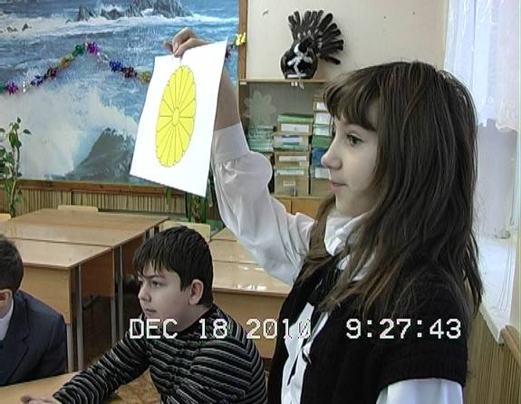  - 16-лепестковая императорская золотая хризантема является основой государственного герба, а высшая награда страны – орден Хризантем; праздники цветов.  - Название от имени села Хохлома (в Заволжье). Золото – это хлеб и богатая жизнь, а цветы – молодость и сила.  - Возник в 1825 году в деревне Жостово. Всевозможные подносы с изображением роз, астр, ромашек, пионов – подлинное народное искусство.  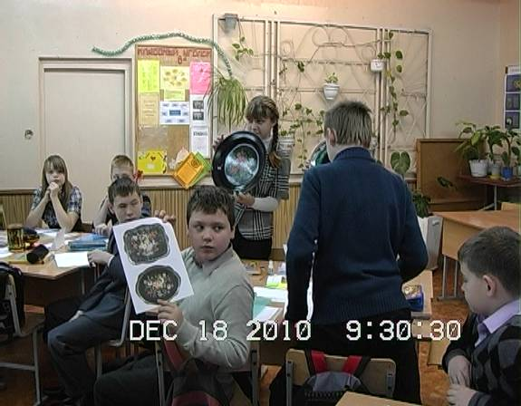  Сообщения учащихся по данным вопросам (познавательные и позиционные мотивы).  Учащиеся пытаются расшифровать формулы цветков, но пока им это не удаётся.  Ответ ученика: Цветки образуются только у цветковых растений.  Ответы учащихся:  Побег состоит из частей – стебель и лист, цветок тоже имеет сложное строение. Побегом можно размножить растение, главная функция цветка тоже размножение.  Учащимися называют основные части цветка, используя слайд № 2 презентации и материал учебника.  Ответы учащихся:  Основные части цветка: околоцветник (чашечка + венчик) - венчик не всегда ярко окрашен, для привлечения насекомых служит венчик, цветоложе, цветоножка, тычинка (тычиночная нить, пыльник) – мужская часть, пестик (завязь - из неё образуется плод и в ней находятся семязачатки, столбик, рыльце) – женская часть цветка – это главные части цветка.  Учащиеся записывают в тетрадь символы и расшифровывают их.  Учащиеся самостоятельно находят в дополнительных литературных источниках (заранее приготовленных учителем) характеристику данных видов цветков и рассказывают об этом (мотивы социального сотрудничества).  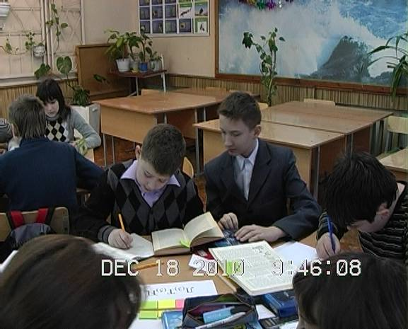  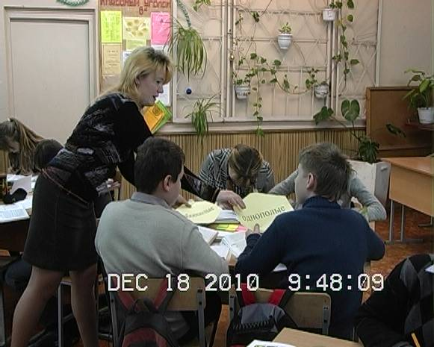  Учащиеся называют виды цветков, изображённых на слайдах 3 и 4.  Ответ: У огурцов на одном растении и женские и мужские цветки. Мужские цветки отцветают, а плодов не образуют, т.к. у них одни тычинки.  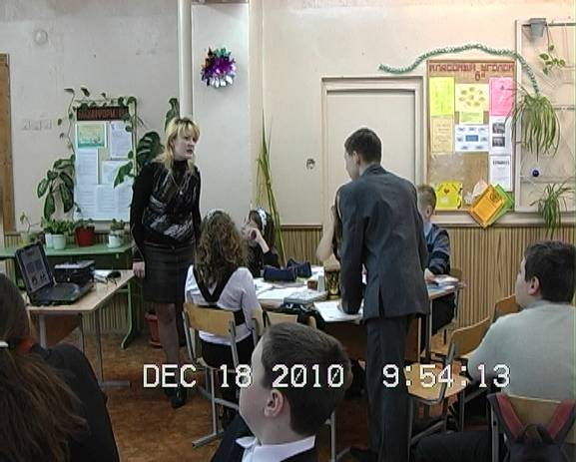  Ответ: Урожая не было, так как растения были мужскими и не могли образовывать семена и плоды. Приобрести женское растение.  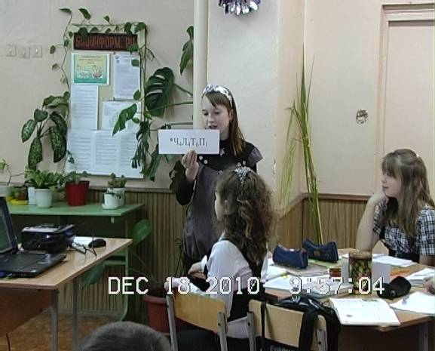  Расшифровка формул *Ч₄Л₄ Т₆П₁, *Ч₅Л₅Т₅П₁, Л₍₃₎Т₍₅₎П_{1, ↑}Ч₅Л₅ Т₁₀П₁  (представители от каждой группы расшифровывают формулу цветка) – учащиеся достаточно легко справляются с заданием (мотивация на успех).  Учащиеся выполняют цифровой диктант.  Совместная проверка (разбор ошибок, допущенных учащимися).  Учащиеся слушают стихотворение.  Учащиеся записывают домашнее задание, читают требования к визитной карточке и готовятся познакомиться с информацией на стенде.  На доске вокруг оставшейся серединки («цветки») учащиеся по просьбе учителя прикрепляют листочки определённого цвета: зелёный (урок понравился), красный (было неинтересно – это сигнал учителю, что учащийся был выключен из работы), жёлтый (трудно определиться, понравился урок или нет).  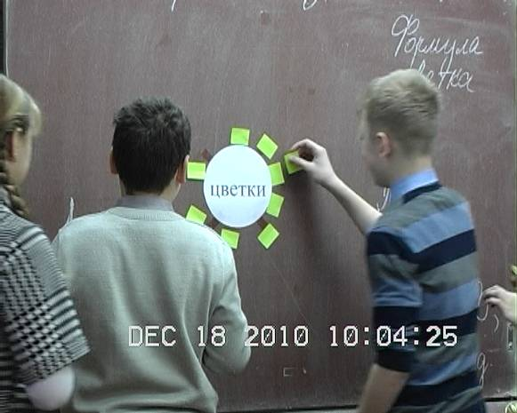

Самоанализ урока.

Предмет, класс: биология, 6 класс.
Тема урока: «Цветок. Строение и значение цветка».
Этот урок включён в тему «Органы цветковых растений» курса ботаники. На изучение данной темы отведено 18 часов. Предварительно учащиеся уже познакомились со строением растения. А последующие уроки предполагают работу с природными объектами (два лабораторных занятия), основанную на применении знания материала данного урока, поэтому особенно важно, чтобы основные понятия темы были хорошо усвоены учащимися.
Урок проводился в 6 классе. В классе 23 человека, большая часть класса сильные ученики. Практически все ребята являются экстравертами, преобладает кинестетический и визуальный тип восприятия, примерно 50% правополушарных и 50% левополушарных. Учащиеся данного класса очень активны, подвижны, не могут долго заниматься одним видом деятельности, достаточно мобильны. Данные особенности учеников были учтены при планировании урока.
Тип урока – комбинированный. Включает в себя элементы беседы, дискуссии, индивидуальной и групповой работы. Различные виды учебной деятельности периодически сменяют друг друга. Применяется достаточное количество ярких наглядных пособий и раздаточного материала, используется презентация, работа со схемами, формулами, рефлексия в цветовой гамме - всё это нацелено на визуалов и кинестетиков (наибольший акцент делается на преобладающие каналы восприятия).
Цели урока, которые ставятся учителем совместно с учащимися являются одновременно и показателями планируемого результата: в течение урока мы видим, как учащиеся формулируют определения, называют основные части и различают виды цветков, расшифровывают формулы цветков, закрепляют полученные знания, выполняя небольшой цифровой диктант по данной теме.
В среднем школьном возрасте умственная активность сочетается с возрастающей самостоятельностью и ярко обнаруживается в широте интересов, которая может привести к поверхностности и разбросанности, поэтому среди основных задач урока - укрепление познавательных мотивов и стремления к саморазвитию у учащихся, а это стимулирует в свою очередь учеников к решению поисковых задач проблемного характера, связанных с жизнью.
Межпредметные связи с другими науками: историей, литературой, искусством, экологией делают материал урока интересным и достаточно научным. Ребята работают с разными источниками информации, анализируют, сравнивают, обобщают и делают выводы.
Большое внимание на уроке уделено развитию коммуникативных навыков, культуре межличностных отношений: корректности, коммуникабельности, умению работать фронтально, в группах, индивидуально. Оптимальная работоспособность учащихся на уроке достигалась путём чередования разных видов учебной деятельности на различных этапах урока. Обращалось внимание и на эмоциональный фон урока: элементы неожиданности, ассоциации, эмоциональные разрядки, да и просто похвала учащихся за правильные ответы создавала ситуацию успеха, дети чувствовали себя комфортно на уроке, проявляли активность. Всё это обеспечило предупреждение перегрузки учащихся.
Последний этап урока (закрепление изученного материала) показал, что три группы из четырёх успешно справились с заданиями, а в четвёртой были допущены незначительные ошибки в цифровом диктанте, выявленные пробелы постарались устранить во время взаимопроверки и анализа работы. Объём домашнего задания соответствовал целям урока, стимулировал учащихся к творчеству. Рефлексия показала, что урок понравился всем учащимся без исключения.
В ходе урока удалось реализовать поставленные задачи.
В перспективе планируется продолжить проведение комбинированных уроков, так как они позволяют повысить эффективность формирования у учащихся прежде всего внутренних мотивов: интерес к процессу деятельности, интерес к результату деятельности, стремление к саморазвитию, развитию познавательных и творческих способностей.

